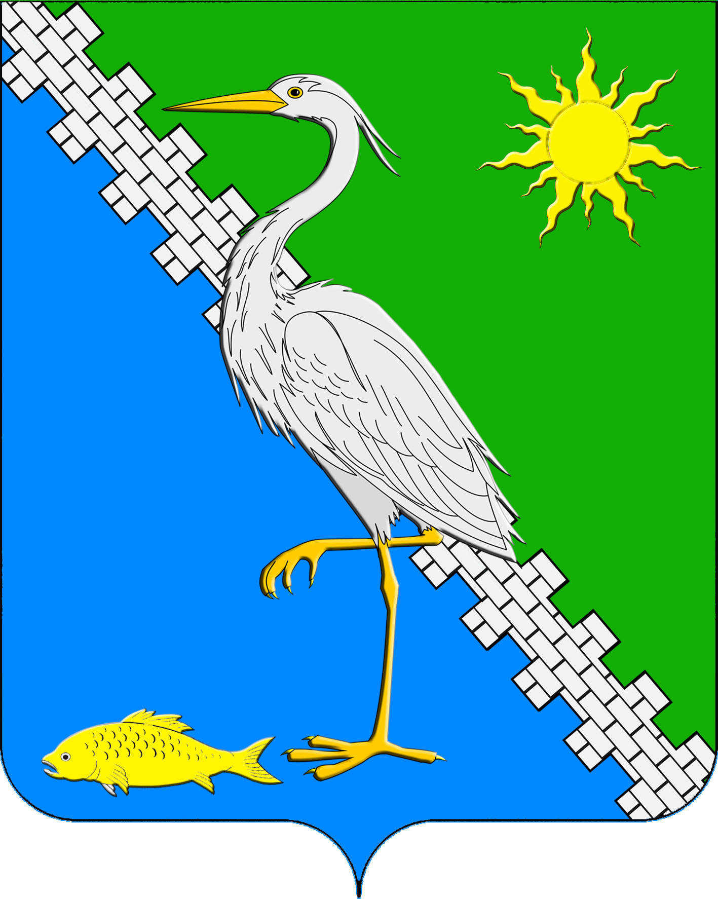

АДМИНИСТРАЦИЯ ЮЖНОГО СЕЛЬСКОГО ПОСЕЛЕНИЯ КРЫМСКОГО РАЙОНА

ПОСТАНОВЛЕНИЕ

от 25.03.2021 № 39
поселок Южный

О внесении изменений в постановление администрации Южного сельского поселения Крымского района от 15 сентября 2020 года № 109 «Об утверждении Положения о специализированной службе по вопросам похоронного дела на территории Южного сельского поселения
Крымского района»

В целях актуализации регламентированного положения об организации похоронного дела и содержании кладбищ на территории Южного сельского поселения Крымского района в соответствие со статьей 13.1 Закона Краснодарского края от 4 февраля 2004 года № 666-КЗ «О погребении и похоронном деле в Краснодарском крае», п о с т а н о в л я ю:
1. Внести изменения в постановление администрации Южного сельского поселения Крымского района от 15 сентября 2020 года № 109 «Об утверждении Положения о специализированной службе по вопросам похоронного дела на территории Южного сельского поселения Крымского района» (далее по тексту - постановление) изложив пункт 2.5 приложения к постановлению в следующей редакции:
«2.5. Стоимость услуг, предоставляемых согласно гарантированному перечню услуг по погребению, определяется постановлением администрации Южного поселения Крымского района по согласованию с отделением Пенсионного фонда Российской Федерации по Краснодарскому краю, Краснодарским региональным отделением Фонда социального страхования Российской Федерации и органом исполнительной власти Краснодарского края в области государственного регулирования цен и тарифов и возмещается Специализированной службе в порядке, предусмотренном действующим законодательством».
2. Ведущему специалисту администрации Южного сельского поселения Крымского района О.В.Маркиной обнародовать настоящее постановление путем размещения на информационных стендах, расположенных на территории Южного сельского поселения Крымского района и разместить на официальном сайте администрации Южного сельского поселения Крымского района в сети Интернет.
3. Постановление вступает в силу со дня официального обнародования.

Глава Южного сельского поселения
Крымского района А.А.Ниниев

